LE SITE GEOLOGIQUE D’UNE GRANDE VILLE

Paris s’est développé autour d’un méandre de la Seine.
Partons donc de la Seine : canalisée par l’homme, elle coule à une altitude d’environ 30 mètres.
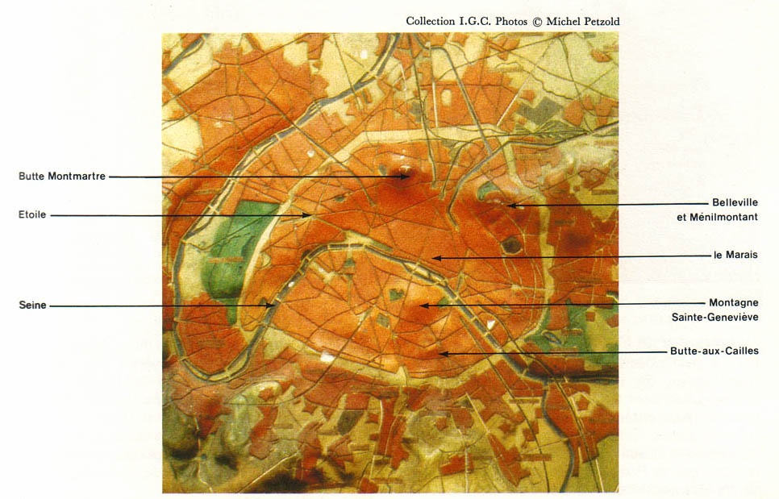

Sur la rive droite s’étend une zone plate où s’est installé le quartier du Marais.
Un peu plus au nord, les rues montent en pente douce vers la plaine Monceau et l’Etoile, situées sur une plate-forme d’altitude voisine de 50 mètres.
La butte Montmartre, les hauteurs de Belleville et de Ménilmontant constituent des collines qui culminent à 129 mètres : on y accède par des rues en pente forte.

Sur la rive gauche, l’altitude s’élève rapidement jusqu’à une cinquantaine de mètres ; il s’agit d’une plate-forme très légèrement inclinée vers le nord sur laquelle on peut observer quelques petites buttes : la montagne Sainte-Geneviève, la Butte-aux-Cailles et la butte de Gentilly.

LE SOUS-SOL DE PARIS

On ne peut observer les roches qui le constituent qu’en de très rares endroits, comme aux Buttes-Chaumont ou à la faveur d’excavations momentanées, creusées en vue de divers travaux.
Cependant, grâce aux carrières souterraines et aux multiples galeries forées par l’homme, le sous-sol de Paris est bien connu.
La comparaison de la disposition des couches de terrain qui constituent la butte Montmartre et la montagne Ste-Geneviève permet de conclure que le sous-sol parisien est constitué de strates à peu près horizontales.
Le calcaire de Saint-Ouen, qui couvre la montagne Ste-Geneviève est à une altitude voisine de celle du même type de calcaire sur lequel repose la butte
Montmartre.
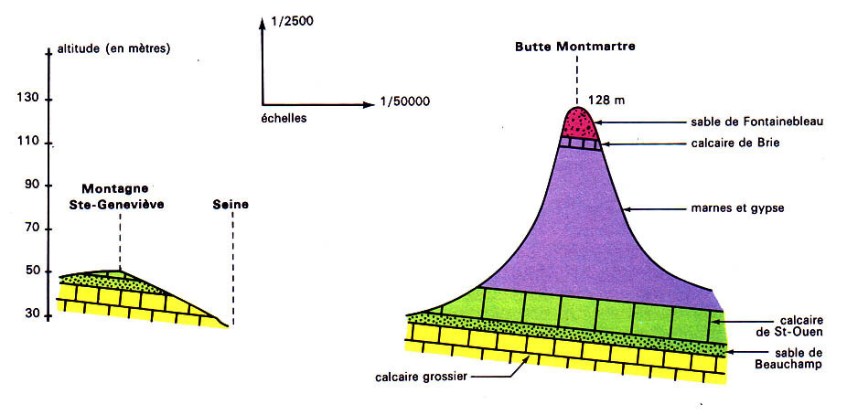
Les roches du sous-sol parisien peuvent être regroupées en trois ensembles, suivant l’origine du sédiment à partir duquel elles se sont formées :

- les roches d’origine marine : sable de Fontainebleau, sable de Beauchamp,
calcaire grossier, craie, ainsi que certaines marnes.

- les roches d’origine lacustre : calcaire de Brie, calcaire de Saint-Ouen.

- les roches d’origine fluviatile : argile plastique, gypse et certaines marnes.

Le sous-sol de Paris est donc constitué de roches formées à partir de sédiments déposés dans l’eau, ce qui explique la présence des strates horizontales.

HISTORIQUE

La mer a envahi à plusieurs reprises l’emplacement actuel de la ville.
Ces avancées, suivies de retraits, sont dues à des mouvements qui affectèrent jadis l’écorce terrestre.
Grâce aux fossiles découverts, on peut conclure que la mer était peu profonde : de 50 à 100 mètres.
Pour expliquer l’épaisseur des dépôts, il faut envisager un enfoncement progressif du fond de la mer, pendant chacune des périodes de sédimentation.
Rappelons que tous ces phénomènes se sont étalés sur des dizaines de millions d’années !
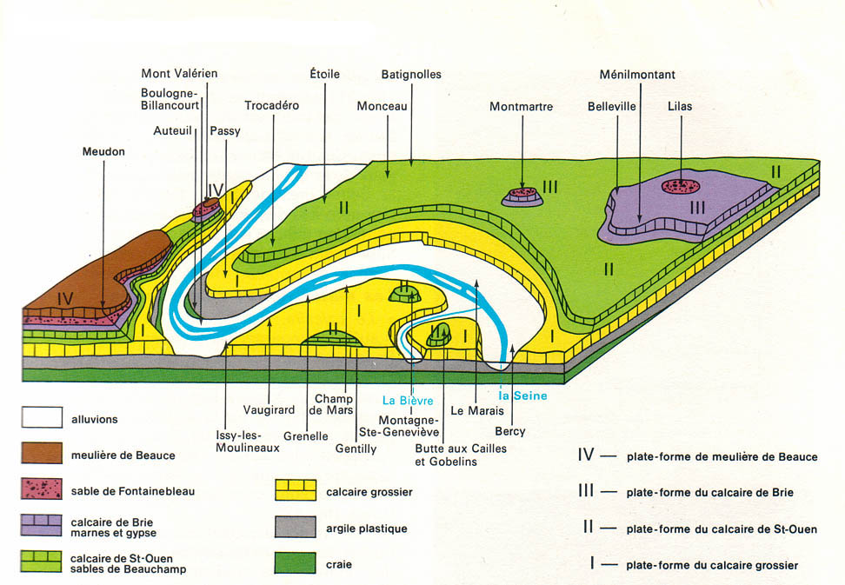

Après le retrait définitif de la mer, soit il y a environ 25 millions d’années, les roches émergées ont été soumises aux attaques de l’érosion : attaques dues essentiellement au drainage de la Seine, en direction de la Manche.

Les terrains meubles, comme les marnes et les sables, ou solubles comme le gypse, ont été facilement emportés.
Par contre, les calcaires, beaucoup plus résistants, ont donné les plates-formes du calcaire de Brie, du calcaire de Saint-Ouen, et du calcaire grossier.
Les collines de Belleville, de Ménilmontant, des Lilas, la butte Montmartre, la montagne Sainte-Geneviève, la Butte-aux-Cailles sont des vestiges des strates disparues : autrement dit des buttes-témoins.
Au sud de la seine, ces buttes-témoins sont couronnées par du calcaire.
Au nord, il peut paraître paradoxal de trouver du sable à leur sommet : en fait, celui-ci a été protégé de l’érosion car il était recouvert d’une couche siliceuse extrêmement résistante : la meulière .
Cette dernière constitue une plate-forme, encore visible à Meudon.
Enfin, la Seine a creusé la plate-forme du calcaire grossier, déblayant l’argile plastique et parvenant même jusqu’à la craie vers Boulogne-Billancourt.
Puis, son action érosive s’étant ralentie, elle a déposé des alluvions : sables et graviers.

FAITS GEOLOGIQUES AYANT FAVORISE LE DEVELOPPEMENT DE PARIS

Autrefois, une grande ville ne pouvait se développer que si les hommes trouvaient sur place de l’eau et des matériaux de construction : Paris n’a pas échappé à cette règle.
- Le problème de l’eau

Au départ, l’homme a utilisé l’eau, alors non polluée, de la Seine : au 4ème siècle, l’empereur Julien lui-même écrivait qu’elle était fraîche et agréable à boire.
Puis il fallut creuser des puits pour atteindre les nappes localisées dans les alluvions de la Seine, dans le sable de Beauchamp, dans le calcaire grossier.
Pour expliquer la raison de puits aussi profonds, il faut se rappeler que les couches de terrain de la région parisienne sont empilées comme des assiettes dont le diamètre diminuerait de bas en haut.
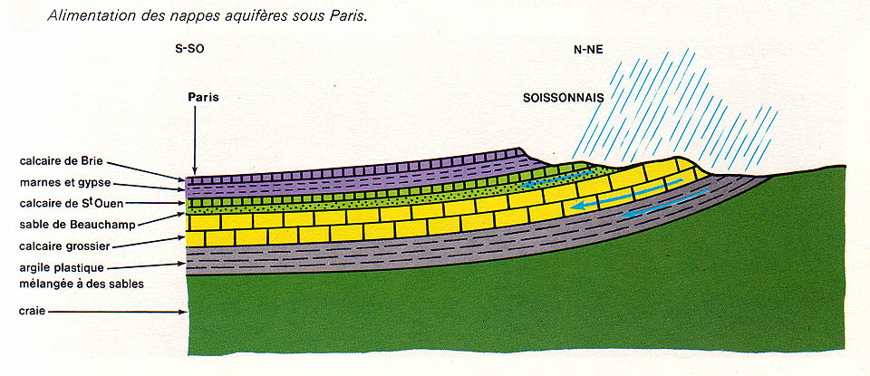
Les nappes sont alimentées par des eaux de pluie qui, tombées loin de Paris,
ont circulé dans le sous-sol en passant par les roches poreuses (sables) ou
fissurées (calcaires).
Mais l’eau des puits est rapidement devenue insuffisante : il a fallu alimenter
Paris par des aqueducs .
Celui d’Arcueil, par exemple, apporte les eaux de la Vanne, une petite rivière
qui se jette dans la Seine près de Sens.
De nos jours, pour répondre à la demande qui va croissant, on utilise l’eau de
la Seine en la traitant auparavant dans des stations d’épuration.

- Les matériaux de construction

  - Le calcaire
Il suffit d’observer les monuments anciens de Paris pour s’apercevoir qu’ils sont tous bâtis en calcaire.
Jusqu’à une époque très récente, le calcaire grossier fut le matériau le plus employé de Paris : vous pourrez l’observer sur les parapets qui bordent les quais de la Seine.
Notre-Dame de Paris et la Sorbonne sont construits en calcaire
à milioles (animaux unicellulaires à squelette calcaire).
Au début, les exploitations se faisaient à ciel ouvert : les arènes de Lutèce se trouvent sur le site d’une ancienne carrière, exploitée au 3ème siècle, à l’époque gallo-romaine.
La ville se développant, il devint nécessaire d’aller chercher la pierre en profondeur : dès le Moyen-Age s’ouvrirent les premières carrières souterraines.
Peu à peu, le sous-sol de Paris et de sa périphérie devint comparable à un énorme morceau de gruyère.
Par exemple, les catacombes, aujourd’hui transformées en ossuaires, sont d’anciennes carrières.

  - Le gypse (voir annexe)
Autre matériau de construction, le plâtre est fabriqué à partir de gypse, que l’on chauffe dans des fours.
Le gypse se trouvait en abondance dans le sous-sol de la butte Montmartre, où il fut exploité jusqu’au 19ème siècle.
La basilique du Sacré-Cœur, édifiée au sommet de la butte, repose sur d’énormes piliers qui traversent les galeries de ces anciennes exploitations.

  - Les autres matériaux

Les bâtisseurs trouvèrent également sur place :
- les marnes qui, calcinées à haute température, servent à la fabrication des ciments.
- Les sables et les graviers qui, mélangés à de la chaux et à de l’eau, donnent des mortiers très utilisés autrefois pour lier les pierres entre elles.
- Les limons argileux qui, additionnés de sable, servent à la fabrication des tuiles et des briques.

Terminons ce bref panorama géologique en signalant que Paris, ou plutôt son ancienne appellation, a donné son nom à un étage de l’ éocène moyen qui appartient lui-même à l’ère tertiaire : le lutétien.
Cette période, qui court de – 43 à – 49 millions d’années s’est caractérisée, dans le bassin de Paris, par le dépôt de puissantes couches de calcaire, très riches en fossiles, ceci lors des nombreuses transgressions marines qui furent entrecoupées par des épisodes lacustres.

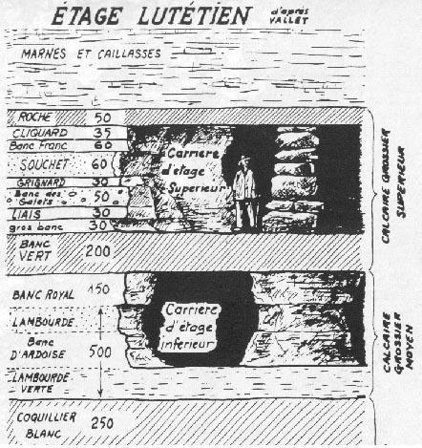
Ailleurs dans le monde, c’est l’époque du lutétien qui a vu la surrection de la plus haute chaîne montagneuse : celle de l’Himalaya.

(BREF ?) HISTORIQUE DE LA VILLE

L’ANTIQUITE

Bien que l’on y ait découvert des vestiges préhistoriques, la future capitale française n’a fait son entrée dans l’ histoire qu’avec l’arrivée des Romains.
Lorsque Jules César soumit la Gaule, vers la moitié du 1er siècle avant J-C, il rencontra un peuple celte, les « Parisii »., qui s’ étaient installés sur et autour d’une île de la Seine : l’actuelle Ile de la Cité.
Les nouveaux venus baptisèrent cet établissement « Lutetia Parisiorum » et le transformèrent en cité gallo-romaine.
Elle s’ordonnait alors autour de deux axes perpendiculaires, selon un plan caractéristique de l’urbanisme romain.
L’axe nord-sud est encore visible et correspond aux rues Saint-Jacques et Saint-Martin, respectivement sur la rive gauche et la rive droite de la Seine.
De l’époque romaine subsistent les ruines des thermes de Lutèce et celles des arènes, ainsi que l’aqueduc d’Arcueil ; ce qui n’est pas grand-chose si l’on compare avec des villes moins importantes telles que Nîmes ou Arles.
Mais Lutèce n’était cependant pas une bourgade sans intérêt : vers l’an 200, elle comptait 15.000 habitants et les membres de la guilde des nautes étaient suffisamment riches pour financer la construction des thermes ainsi qu’un monument dédié à Jupiter, sur l’île de la cité.
Les armoiries de Paris représentent d’ailleurs encore une nef autour de laquelle s’enroule la devise de la ville : « Fluctuat nec mergitur ».
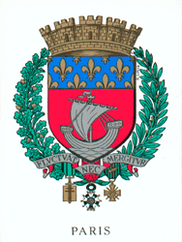

C’est à Lutèce et dans sa région que les Romains opposèrent la plus longue résistance aux envahisseurs germains.
En 486, Syagrius, dernier commandant de la place, est vaincu par Clovis et 20 ans plus tard, Lutèce devient la résidence des monarques Mérovingiens.
Paris, capitale de l’empire franc, était né.

LE MOYEN-AGE

Après l’éclatement de l’Etat mérovingien, le pouvoir revint aux Carolingiens et Charlemagne entreprit aussitôt l’édification d’un immense empire et… s’établit à Aix-la-Chapelle.
Paris devint alors la résidence des comtes et des évêques à qui l’empereur confiait la gestion de la région.

A l’époque des raids normands, les maîtres de la cité luttèrent avec la dernière des énergies afin de la préserver du pillage et de la destruction.

En 987, le comte Hugues Capet monte sur le trône de France .
Avec une farouche obstination, ses successeurs vont étendre leur domination sur un territoire de plus en plus vaste : c’est donc sous les Capétiens que Paris accéda au statut de capitale.
Le Paris médiéval arborait trois visages : c’était une cité de marchands, de bourgeois et d’intellectuels.
En 1253, Louis IX, dit Saint Louis, entérina la création de la Sorbonne ( du nom d’un chapelain de la cour qui avait ouvert un collège destiné aux étudiants pauvres).
Les rois résidèrent d’abord sur l’île de la Cité, à l’endroit où se dresse aujourd’hui le Palais de Justice.
Vers 1200, Philippe II Auguste fit élever un château pourvu d’un donjon sur les bords de la Seine : cette forteresse donnera naissance au Louvre.

Les convulsions qui secouaient Paris régulièrement incitèrent les rois de France, qui appartenaient alors à la maison des Valois, à résider en des lieux plus calmes, comme sur les bords de la Loire, par exemple.
Pendant ce temps, Paris était devenue une des plus grosses concentrations urbaines : 300.000 habitants vers la fin du Moyen-Age.

VERS LA REVOLUTION…

Bien que n’y habitant pas, les souverains français continuèrent d’embellir leur capitale de superbes édifices.
Au 16ème siècle, le palais du Louvre fut sans cesse transformé et agrandi puis on entama, à 500 mètres de là, la construction d’un nouveau palais : celui des Tuileries.
Durant les guerres de religion, Paris baigna dans un climat violemment anti-calviniste.
Henri IV de Bourbon ne monta sur le trône qu’après avoir abjuré sa foi (« Paris vaut bien une messe »), mais cependant, il oeuvra pour l’embellissement de la capitale : il y fit aménager la place des Vosges.
Les troubles qui accompagnèrent la Fronde, de 1648 à 1652, contraignirent le jeune Louis XIV et sa mère, Anne d’Autriche, à fuir Paris.
Cet épisode marqua profondément le futur Roi-Soleil qui émigra par conséquent au château de Versailles.
Cela ne l’empêcha pas de doter la capitale de magnifiques réalisations : jardin du Luxembourg, faubourg Saint-Germain, place des Victoires, colonnade du Louvre, hôtel des Invalides…
Au 18ème siècle, Paris était la capitale intellectuelle et artistique de l’Europe bien que les rois continuèrent à résider à Versailles.
La place Louis XV (aujourd’hui place de la Concorde), les Champs-Elysées, l’école militaire et le Panthéon (qui fut d’abord une église) sont le legs de Louis XV.

Le 14 juillet 1789, le peuple, excédé, s’empara de la Bastille, symbole de l’absolutisme royal.
La république fut proclamée le 21 septembre 1792 mais la Révolution n’eut pas que des aspects positifs pour la ville.
Plus de 100.000 des ses occupants l’abandonnèrent, la mortalité y crût dans des proportions effrayantes et la ruine des manufactures de produits de luxe réduisit le tissu industriel local à néant.
Paris ne se releva que sous Napoléon Ier : on entama la construction de l’arc de triomphe de l’Etoile, les ponts sur la Seine furent améliorés et élargis tandis que l’on érigeait la colonne Vendôme et l’arc de triomphe du Carrousel.
Cependant, le reste de Paris constituait, dans l’ensemble, une cité sombre et peu engageante, aux rues étroites et tortueuses.

HAUSSMANN…

Sous Napoléon III, le futur baron Haussmann, doté de pouvoirs quasi illimités, fit de Paris la ville la plus gracieuse de son temps.
Au grand dam de beaucoup, il fit démolir de vieux quartiers populaires et percer de larges boulevards rectilignes.
C’est à Haussmann que l’on doit l’aménagement de la rue de Rivoli, de la place du Châtelet, de la place du parvis de Notre-Dame, de la place de Grève et du boulevard de Sébastopol.
On lui doit aussi l’achèvement du Louvre, la construction des Halles et de l’Opéra, le percement de sept des douze boulevards qui rayonnent à partir de la place de l’Etoile, le déboisement de la Cité (Haussmann n’aimait pas les parcs), la transformation du bois de Vincennes en parc public…
Le percement des grands boulevards favorisa l’éclosion et l’essor de prestigieux magasins comme la Samaritaine et les galeries Lafayette.

DE 1870 à 1914

Durant le siège de Paris par les Prussiens, les antagonismes entre la classe possédante et les ouvriers s’avivèrent nettement.
Le 18 mars 1871, un soulèvement éclata qui fut ensuite durement réprimé par les Versaillais.
Paris fut, depuis lors, placé sous l’administration directe du gouvernement national : il faudra attendre 1977 pour assister à nouveau à l’élection d’un maire.
Sous la IIIème République on bâtit également : l’Hôtel de Ville fut reconstruit, on organisa les expositions universelles de 1878, 1889 et 1900.
Pour la première, on éleva le Trocadéro, aujourd’hui remplacé par le palais de Chaillot, tandis qu’en 1889 on éleva la tour Eiffel.
Enfin, pour la troisième, on construisit le Grand et le Petit Palais ainsi que le pont Alexandre III.
La gare d’Orsay, à présent devenue un musée, date aussi de cette époque.
En 1898 débutèrent les travaux du métro : la première ligne relia Vincennes à la porte Maillot : c’est toujours la ligne N° 1 actuelle.
Dans le même temps, la ville ne cessait de croître :Montmartre, qui n’était qu’une petite bourgade de la périphérie, fut englobée et se mua en quartier d’artistes.

LE XXème SIECLE

Pendant l’entre-deux-guerres, la ceinture de fortifications élevée par Thiers fut rasée pour faire place aux boulevards dits des maréchaux, que double aujourd’hui le boulevard périphérique.
A Paris même, le nombre d’habitants diminua fortement, mais la banlieue, elle, était en pleine expansion : des quartiers d’habitations hideux furent bâtis à un rythme accéléré.
Ce n’est qu’après la Seconde Guerre mondiale qu’une véritable politique d’assainissement sera appliquée pour corriger cette fâcheuse évolution.
Au lendemain du conflit, le Plateau Beaubourg vit le jour, de même que l’îlot Saint-Paul.
Paris doit beaucoup à André Malraux, Ministre des Affaires culturelles sous la Cinquième République : le quartier du Marais échappa aux démolitions et mutilations et bénéficia d’un programme de rénovation et de restauration extrêmement soigné.
L’architecture moderne reçut également toute l’attention voulue avec, à la périphérie ouest, la création du quartier de la Défense.

En dehors de l’agglomération parisienne aussi, des complexes modernes ont vu le jour : la commune de Rungis abrite le marché d’intérêt national de Paris, mis en service en 1969 pour remplacer les (regrettées) Halles de Baltard.
Construit à Roissy-en-France, l’aéroport Charles de Gaulle illustre bien l’immensité de la région parisienne.

Le Centre national d’art et de culture Georges Pompidou est un autre exemple de l’architecture d’avant-garde.
L’on doit enfin à François Mitterrand la pyramide du Louvre, l’ Institut du Monde arabe et l’Opéra de la Bastille.

-------------------------

